Ф.И.О. студента: Кравцова Анастасия Александровна группа: 42

ТЕХНОЛОГИЧЕСКАЯ КАРТА УРОКА
Предмет: окружающий мир.
Класс: 3.
Автор УМК: Плешаков А. А.
Тема урока: Животноводство, как отрасль сельского хозяйства.
Тип урока: открытие нового знания.
Вид урока: урок смешанного типа.
Планируемые результаты изучения темы
Предметные | Метапредметные | Личностные
Ученик научится:  - Называть отрасли животноводства.  - Отличать отрасли животноводства.  - Называть профессии разнообразных отраслей животноводства. | Ученик научится:  Познавательные УУД:  - Оценивать результат своей деятельности.  - Устанавливать причинно-следственные связи.  - Делать обобщения, выводы.  РегулятивныеУУД:  1. Самостоятельно определять тему и задачи урока.  КоммуникативныеУУД:  1. Формулировать высказывания, понятные сверстникам. | Ученик получит возможность формирования:  - Оценивать результаты освоения темы;
Цель урока для ученика: различать отрасли животноводства.
Задачи урока для ученика:
на знание: называют отрасли животноводства, дают определение «животноводство».
на понимание: объяснять значение отраслей животноводства.
на анализ: сравнивать отрасли животноводства.
на оценку: оценивать свою деятельность на уроке и достижения в соответствии с поставленными задачами.
Задачи для учителя:
Образовательные (соответствуют предметным планируемым результатам): познакомить с понятием «животноводство», отрасли животноводства.
Развивающие (соответствуют метапредметным планируемым результатам): формировать умения анализировать, обобщать, делать выводы.
Воспитательные (соответствуют личностным планируемым результатам): воспитывать культуру общения и взаимодействия на уроке.
Ресурсы
Учебно-методическое сопровождение | Дидактические материалы | ИКТ, ЦОР
Учебник по окружающему миру Плешаков А. А УМК «Школа России» | Фотографии с животными, карточки с названием отраслей животноводства | Презентация, компьютер, проектор.
Межпредметные связи | Литературное чтение, русский язык.
Организация пространства | Стандартное.
Этапы урока
Название этапа  и его образовательная задача | Методы и приемы работы | Деятельность  учителя | Деятельность  обучающихся | Формы организации учебной деятельности (фронтальная-Ф, индивидуальная-И, парная-П, групповая-Г | Формы контроля, взаимоконтроля и самоконтроля | Планируемые результаты
 |  |  |  |  |  | Предметные | Метапредметные  (познавательные, регулятивные, коммуникативные) | Личностные
Мотивационный этап | Словесные: мотивация к учебной деятельности. «Улыбнись друг другу». | Здравствуйте ребята. Я рада видеть вас на уроке окружающего мира.  А теперь улыбнитесь друг другу, подарите частичку своей улыбки своему соседу. Посмотрите на меня, улыбнитесь. Садитесь.  - Но сегодня у нас будет не просто урок, а телепередача «Сельский час», но так же на нём будут присутствовать мудрая черепаха и муравей вопросик. | Приветствуют учителя!  Настраиваются на работу. | Ф  И | Самоконтроль. Контроль учителем |  | Р – 1.  К – 1, 2. | Л-1.
Этап актуализации знаний | Опрос | Наша передача начинается с секрета, который подготовил для вас муравей вопросик.  С помощью, которого мы проверим, как вы запомнили тему прошлого урока.  С каким разделом мы начали знакомиться на прошлых уроках?  Какая была тема прошлого урока?  Почему их называют полезными?  Почему их называют ископаемыми? | Чему учит экономика.  Полезные ископаемые.  Приносят пользу людям.  Многие добывают или выкапывают из под земли. | Ф  И | Контроль учителем |  | К-1. | Л - 2
Выявление затруднений | Проблемная ситуация | Корреспонденты нашей передачи бывают в разных местах и привозят самые интересные новости. И в одной из них было не обычное слово, которое зашифровано в анаграмме. Попробуйте узнать, что это за слово. | Животноводство | Ф  И | Самоконтроль |  | К-1. | Л – 2.
Разработка плана по выходу из затруднений | Объяснительно-иллюстративный. | Как вы думаете, какая же тема нашего урока? «Животноводство, как отрасль сельского хозяйства».  -А какие цели вы можете поставить перед собой на этом уроке?  Давайте составим план нашего урока муравей вопросик предлагает вам начало плана.  - Узнать….  - Познакомиться …..  А сейчас давайте заполним карточки самооценки. Сначала работаем со столбиком, который серого цвета. Вам нужно поставить + если вы знаете и – если вы не знаете, ? если сомневаетесь. А на нашем уроке мы дадим ответы на данные вопросы. | Животноводство.  Узнать, что такое животноводство.  Что такое животноводство.  С отраслями животноводства.  Заполняют карточки самооценки | Ф  И | Самоконтроль, контроль учителем |  | Р – 1.  К – 1, 2, 3. | Л – 1.
Реализация плана | Реализация плана | - Мы продолжаем нашу передачу .  Итак, первый вопрос, с которым у нас возникли вопросы – это что же такое животноводство.  Сейчас первый ряд открывает учебники на странице 56-57 и ищёт ответ на вопрос «Что такое животноводство», второй ряд в парах пообсуждает и запишет, что у вас ассоциируется под словом животноводство.  Представители от каждой пары выйдите к доске и скажите, с чем у вас ассоциируется слово животноводство.  А что нам говорит статья в учебнике?  - Животноводство-это отрасль сельского хозяйства, занимающаяся разведением сельскохозяйственных животных для получения животноводческой продукции.  - Ребята, вы молодцы!  - Ребята, на первый вопрос мы с вами ответили.  - Наша передача продолжается, и я хочу вам сказать, что само животноводство тоже делят на отрасли и сейчас мы попробуем эти отрасли определить.  - Я попрошу вас найти конверт с красной меткой. По моей команде вы возьмете картинки, разложите их на парте, найдете лишних животных и отложите их обратно в конверт.  - Попробуйте определить отрасль животноводства, с которой будет работать ваша пара.  - Даю одну минутку. Начали!  - Ребята, сейчас проверим это задание.  - Первая группа поднимите картинки, которые вы оставили, и покажите их ребятам.  -Назовите отрасль, с которой вы будете работать.  - Я ставлю вам на стол табличку.  -Следующая группа поднимает картинки и называет отрасль.  - Подведем итог. Давайте назовем отрасли животноводства, с которыми мы сегодня будем знакомиться.  - Кто желает ответить?  - Хорошо, ребята. Молодцы!  Итак, сейчас давайте подумаем. Чем занимается каждая отрасль.  Каждая пара сейчас прочитает информацию на листе и мы с вами устроим интервью.  - Сегодня представители этих предприятий расскажут нам о нелегком, но очень нужном труде людей, занимающихся животноводством.  - Зрители слушайте внимательно, потому что вы должны определить, чей самый интересный.  - И, так, начнем наше интервью. Расскажите, пожалуйста, каких животных разводят на вашем предприятии?  Зрителям очень интересно узнать, чем вы занимаетесь на своей ферме?  - И, конечно, нам очень хотелось бы узнать, какую продукцию вы получаете?  -Сегодня у нас в гостях были представители ведущих животноводческих хозяйств нашей области.  - Молодцы!  - А сейчас вопрос к зрителям:  - Чей труд вам показался более интересным и на каком предприятии вам хотелось бы работать? | Первый ряд работает с учебниками.  Второй ряд в парах записывает ассоциации.  Вешают на доску свои предположения.  Животноводство – это отрасль сельского хозяйства, которая позволяет добывать пищу.  Работа с фотографиями животных.  Определяют отрасль животноводства.  Называют отрасль животноводства.  Рыбоводство, пчеловодство, птицеводство, коневодство, оленеводство, собаководство.  Самостоятельно находят информацию.  Каждая группа выходит к доске и отвечает на вопросы.  Называют самый интересный труд по мнению обучающихся. | Ф  И  П |  | П – 1.  П – 2.  П – 3. | П – 1.  К – 1, 2, 3. | Л – 1, 2.
Физкультминутка |  | ФИЗМИНУТКА  Две веселые овечки  Разрезвились возле речки  Прыг-скок, прыг-скок.  Скачут белые овечки  Рано утром возле речки  Прыг-скок, прыг-скок.  Вверх до неба,  Вниз до травки.  Вверх до неба,  Вниз до травки.  А потом кружились,  И в речку свалились!
Самостоятельная работа |  | Наша передача подходит к концу и сейчас мы с вами выполним еще одно задание.  - В конверте с оранжевой меткой лежат листочки для самостоятельной работы.  - Ваша задача: около каждого животного подписать отрасль животноводства.  - Передайте листочек соседу по кругу.  Проверяем.  - Если работа выполнена без ошибок - поставьте 5, 1-2 ошибки- 4. 3 и более ошибок- 3. | Выполняют самостоятельную работу. | И  П | Контроль учителем, взаимоконтроль | П – 1.  П – 2.  П – 3. |  | Л – 1, 2.
Включение в систему знаний и умений |  | А сейчас внимание на экран. В преддверие 75-летия Великой победы я хочу сказать вам, что в годы ВОВ животные помогли людям выжить и одержать победу. Со всех колхозов были собраны лошади и переданы воинским частям. Трудно представить нашу победу без этих красивых и благородных животных. Почти в каждом дворе была корова- кормилица. Именно это животное спасло страну от голода. На коровах даже пахали, когда все лошади были на фронте. Также держали овец, стригли шерсть, вязали носки. Был дан приказ с каждой семьи отправлять на фронт мясо, яйца, сало, носки.  Давайте вспомним тему урока. Цель. Все ли пункты плана выполнили?  - А теперь вернемся к листам самооценки и заполним желтую светлую часть. | Ответы обучающихся | Ф  И | Самоконтроль, контроль учителем | П – 1.  П – 2.  П – 3. | К – 1, 2, 3. | Л – 2.
Рефлексия | Лесенка успеха | Домашнее задание страница 58 подготовит рассказ о том, как трудятся животноводы.  Оцените свою работу с помощью лесенки успеха. | Самооценка. | И | Самооценка |  | К – 1, 2, 3. | Л – 2.
Выводы по уроку:
1.________________________________________________________________________________________________
2.________________________________________________________________________________________________
3. _______________________________________________________________________________________________

Подпись учителя ______________/___________________________

ПРИЛОЖЕНИЕ К УРОКУ
Оленеводство
Коневодство
Собаководство
Рыбоводство
Пчеловодство
Птицеводство

Узнать, что такое животноводство
Познакомиться с отраслями животноводства.
Рыбоводство
Рыбоводство, это разведение рыб, увеличение и улучшение качества рыбных запасов в водоёмах. Включает рыбоводство вестественных водоёмах (реки, озёра, моря и др.), индустриальное и прудовое рыбоводство.
Цель рыбоводства в естественных водоёмах – восстановить рыбные запасы, сокращающиеся в связи свозрастающим загрязнением вод и зарегулированием стока рек (строительство гидростанций). (осётр, белуга, севрюга, кета, судак и др.). (карп, толстолобик, белый амур и др.)
В масштабе страны рыбоводством занимаются рыбоводные заводы, нерестово-вырастные хозяйства, биопитомники, товарные рыбоводные хозяйства (производят пищевую рыбную продукцию).
Рыбоводство и животноводство дают продукцию с близкими диетическими качествами, используя почти одни и те же производственные ресурсы, в том числе корма.

Собаководство
Собаководство, отрасль животноводства; разведение собак культурных пород для использования в различных отраслях народного хозяйства, спорте, армии.
Кинолог - это очень полезная профессия в первую очередь тем, что это наука о дрессировке собак.
Имеется ввиду не только общий курс дрессировки, когда собак учат выполнять команды "Голос", "Апорт", "Место" и т.д. Благодаря этой профессии, насколько я знаю, собаки могут:
- Охранять вещи.
- Искать (обыскивать местность, например, искать человека или предметы).
- Идентифицировать по запаху (например, кому принадлежит эта вещь).
- Караулить и оповещать лаем (например, охранять территорию).
- Использоваться для связи.
- Быть собакой-поводырем.
- Участвовать в спасении на водах.
- Нести пастушью службу.
- Помогать в реабилитации людей с ограниченными возможностями (канис-терапия).
- Быть выдрессированными для минно-розыскной службы и многих других направлений полезной для людей деятельности.

Пчеловодство
Пчеловодом является познавательная и увлекательная специальность. Она является полезной, не только для пчеловода, но и всем тем, кто нуждается или любит мед. Не случайно, что практически все пасечники являются долгожителями. Это связано с тем, что мед и сопровождающие его продукты, обладают полезными витаминами для детей и для взрослых. Для большинства людей, даже неизвестно, сколько потребуется затратить усилий, чтобы на столе появился мед. Ведь для его производства потребуется труд пчел, а после этого, самого пчеловоды. Во время работы, пасечникам приходится защищаться от возможных укусов пчел, применяя специальную одежду и средства. В их число входит специальный нож, а так же перчатки.
Но все трудности и опасности труда пчеловода сторицей окупаются результатом такого труда — вкусным и очень полезным продуктом под названием «мёд».
Оленеводство
Многие народы тундры издавна занимаются оленеводством. Они пасут стада оленей, Когда животные съедают корм вокруг, они перегоняют их с одного пастбища на другое. Зимой олени кочуют на юг тундры, летом, спасаясь от полчищ мошкары, на север. Следом за ними двигаются и оленеводы. Поэтому их дома должны быть легкими, легко разбираемыми, теплыми.
Получают шкуру и мясо оленей.

Коневодство
Коневодство представляет собой отрасль животноводства, которая занимается разведение и использованием лошадей. С давних времен человек пытался совершенствовать качества лошади и создавал породы, отвечающие его потребностям. Сегодня выделяют 3 основных типа лошадей – упряжной, верховой и тяжеловозный. Каждый из них насчитывает больше 200 пород и породных групп.
Человек с древних времен совершенствовал качества лошади, создавал породы, которые отвечали его потребностям. На данный момент созданы три основных типа лошадей: верховой, упряжной и тяжеловозный. Внутри типов создано свыше 200 пород и породных групп лошадей.
Коневодство поставляет на рынок разнообразную продукцию, имеющую продовольственное, фармацевтическое и промышленное значение: мясо, молоко, сыворотка крови, конский волос, шкура.

Птицеводство
Птицеводство, отрасль животноводства, в задачу которой входит разведение птицы. Основные направления птицеводства — яичное и мясное; побочная продукция — пух, перо. Пищевое значение имеют в основном куриные яйца, В мясном птицеводстве используют кур мясных пород, уток, индеек, гусей, реже цесарок и перепелов, страусов.
Домашние птицы – это куры, гуси, утки, индейки, цесарки, перепела и страусы. Домашние птицы – это куры, гуси, утки, индейки, цесарки, перепела и страусы. Их разводят на птицефабриках и фермах.
От домашней птицы получают: яйцо, мясо, перо и пух, помет. Яйцо птицы. В яйце птицы содержится около 35 химических элементов, в том числе все незаменимые аминокислоты. Белок яиц усваивается организмом человека на 97%. По содержанию железа и витамина D яйца превосходят коровье молоко.
Животноводство |  |  | Животноводство |  |  | Животноводство
Определение |  |  | Определение |  |  | Определение
Отрасль |  |  | Отрасль |  |  | Отрасль
Животноводство |  |  | Животноводство |  |  | Животноводство
Определение |  |  | Определение |  |  | Определение
Отрасль |  |  | Отрасль |  |  | Отрасль
Животноводство |  |  | Животноводство |  |  | Животноводство
Определение |  |  | Определение |  |  | Определение
Отрасль |  |  | Отрасль |  |  | Отрасль
Животноводство |  |  | Животноводство |  |  | Животноводство
Определение |  |  | Определение |  |  | Определение
Отрасль |  |  | Отрасль |  |  | Отрасль
Животноводство |  |  | Животноводство |  |  | Животноводство
Определение |  |  | Определение |  |  | Определение
Отрасль |  |  | Отрасль |  |  | Отрасль

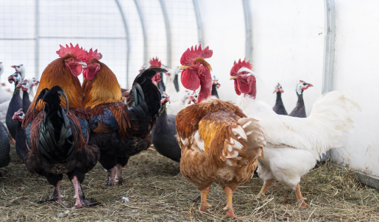
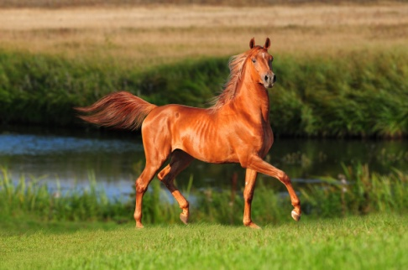
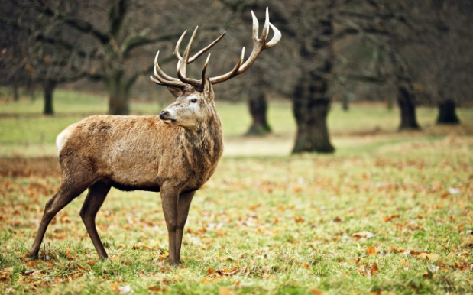
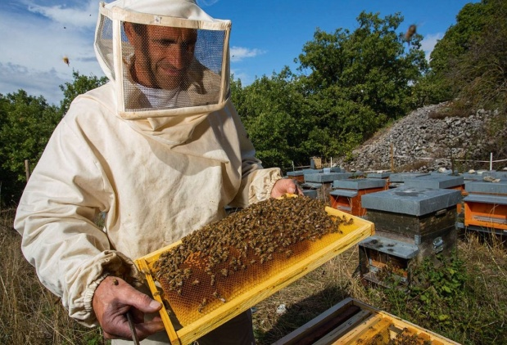
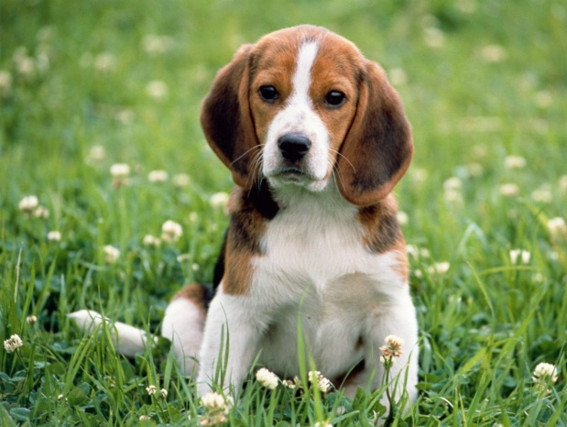
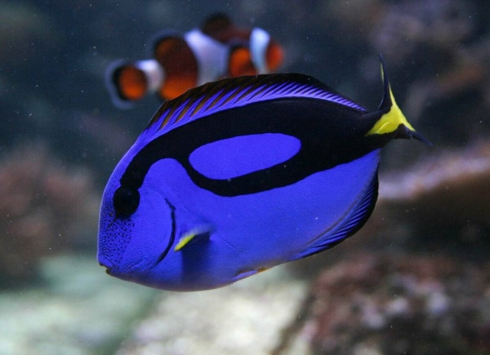
Кто выполнил:___________________________________________________

